**GIT Task 1 . Отчет (Полищук)**

Все действия выполняются индивидуально и направлены на получение навыков работы с GIT.

Отчет оформляется в виде скриншотов с комментариями действий при необходимости.

Последовательность выполнения работы:

Часть 1. Инициализация репозитория и первый коммит.

1. Создать рабочий каталог.

Инициализировать в нем репозиторий. Настроить файл config.

(Настроил user.email и user.name)

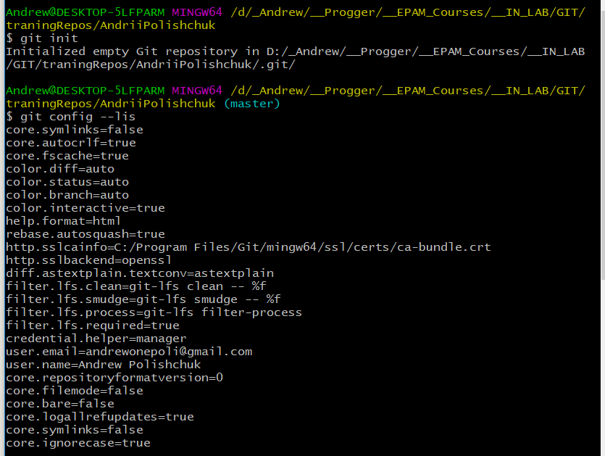

1. Создать в ней рабочий каталог c именем student_name (где name – Ваша фамилия).

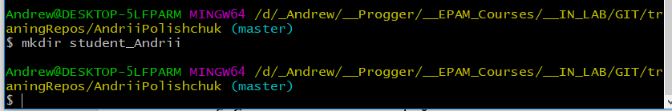

1. Создать в рабочем каталоге 3 файла проекта: (пример hello_name.rb) (где name – Ваша фамилия).

- проверить статус репозитория

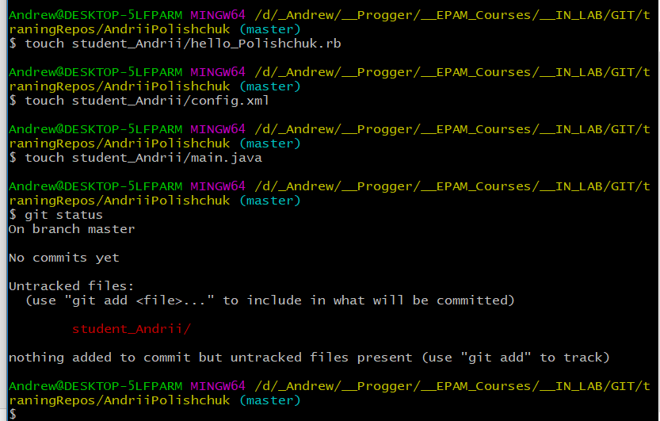

1. Проиндексировать файлы.

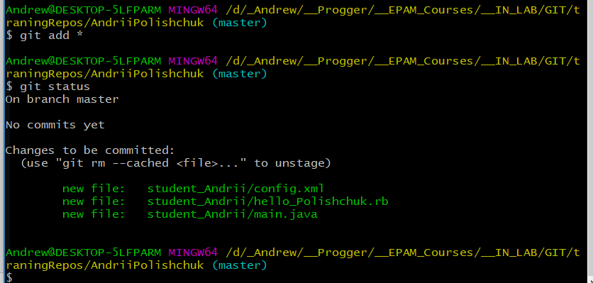

1. Сделать первый commit с комментарием ‘’first commit name” (где name – Ваша фамилия)

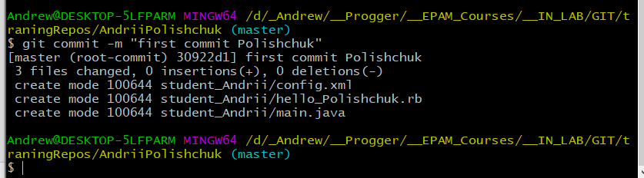

6. Сделать изменения в файлах.

- cделать commit изменений.

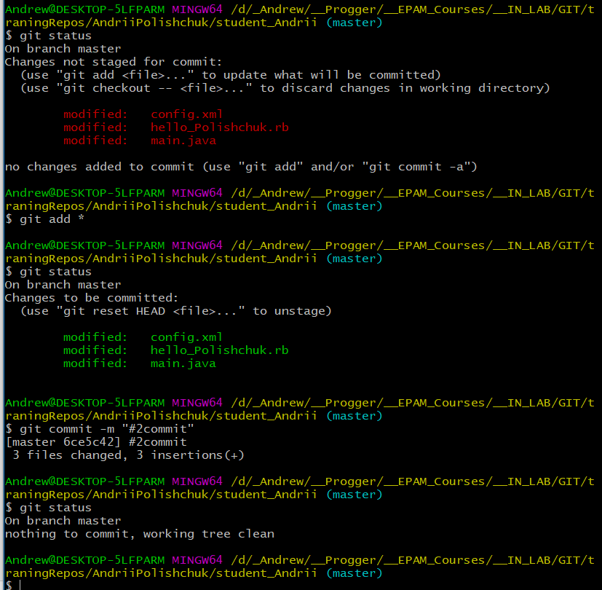

Часть 2. Работа с изменениями.

1. Сделать изменения в одном из файлов – файл 1.

Проиндексировать файл

1. Сделать новые изменения в файле1.

- проверить статус

1. Сделать commit

- проверить статус

Объяснить результат.

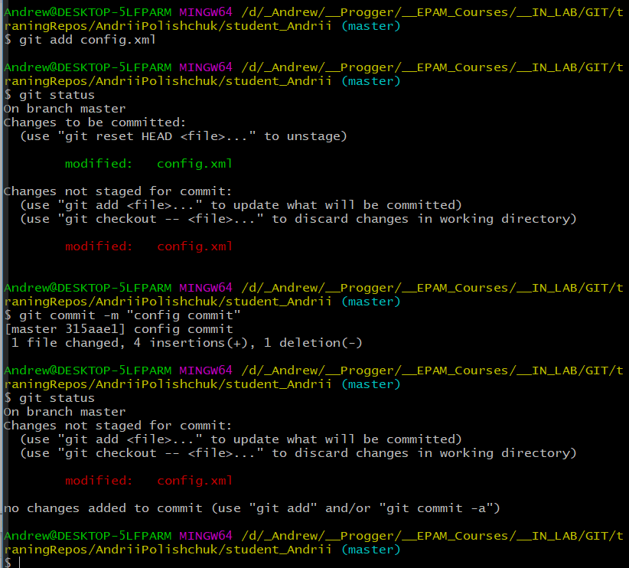

1. Вывести историю проекта. $ git log

Затем

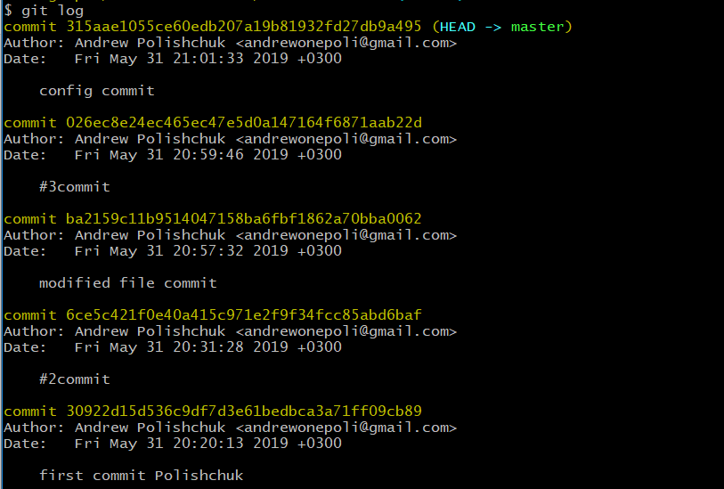

1. Используйте команду $ git log --pretty=oneline , настраивая соответствующие параметры выведите на экран последние commits за 5 минут.

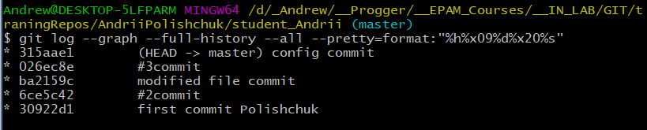

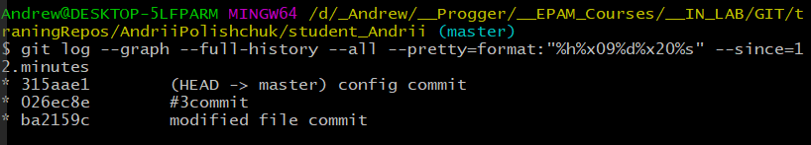

За 12 минут

Часть 3. Работа с предыдущими состояниями репозитория.

1. Выполните возврат состояния файлов рабочего каталога на второй commit со времени начала выполнения таска ( ОБЯЗАТЕЛЬНО используйте команду git checkout <hash>)

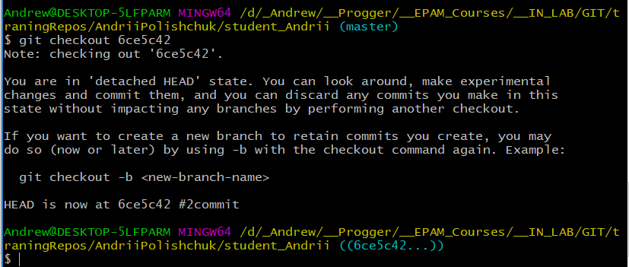

1. Произведите возврат состояния файлов к последнему commit .

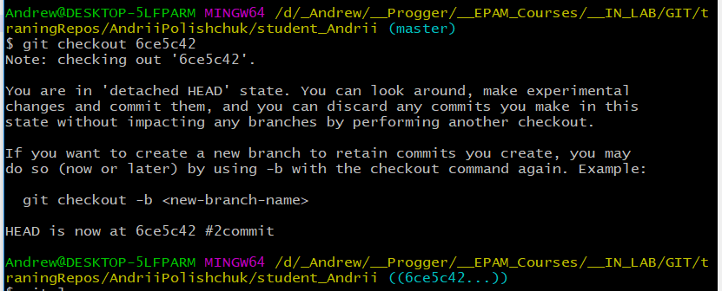

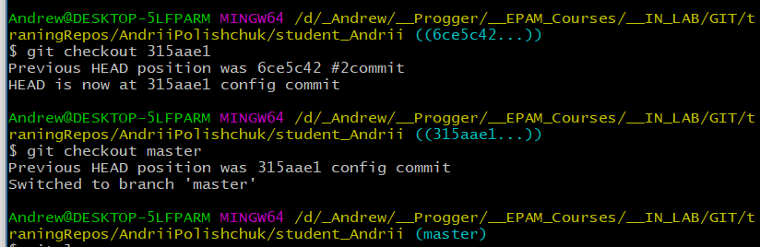

Часть 4. Работа с тэгами.

1. Создайте тэг в текущем snapshot репозитория. Название тэга - V1_name (где name – Ваша фамилия)/

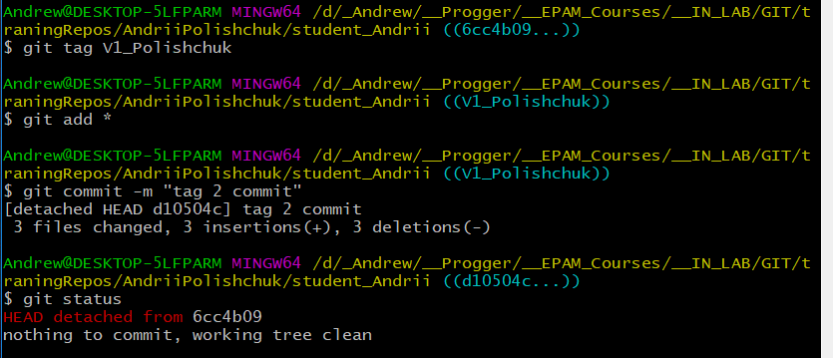

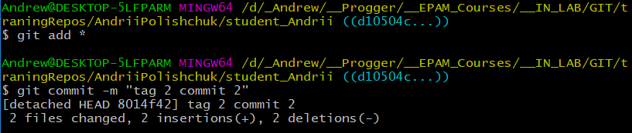

1. Выполните изменения и как минимум два commits в текущем каталоге.
2. Продемонстрируйте возврат к состоянию репозитория помеченную тегом. 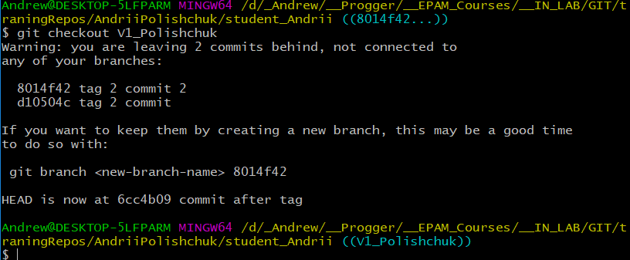
3. Выполните возврат к последнему состоянию master.
4. 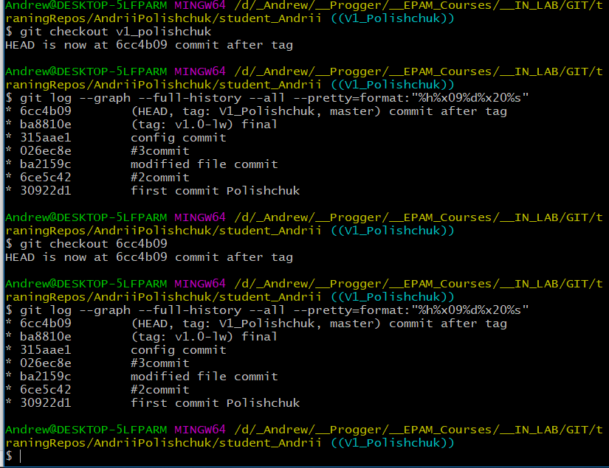

Часть 5. Работа с функцией revert.

1. Выполните изменения текущего состояния рабочего каталога.
2. Проиндексируйте изменения.

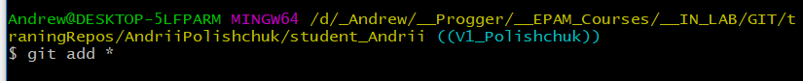

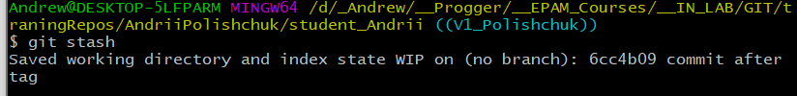

1. Командой revert верните исходное состояние файлов. 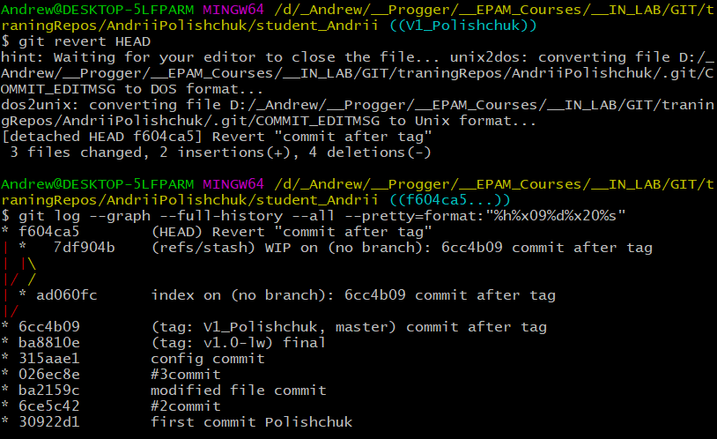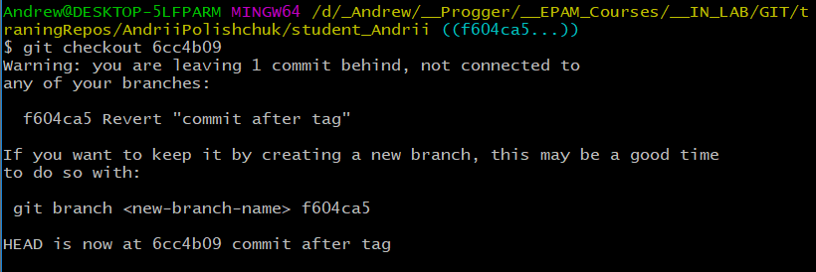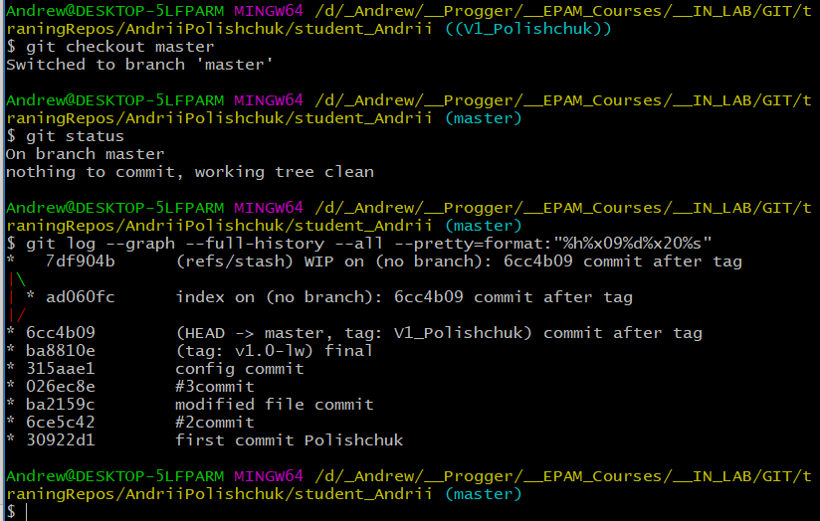
2. Сделайте изменения состояния каталога.
3. Проиндексируйте и выполните commit.



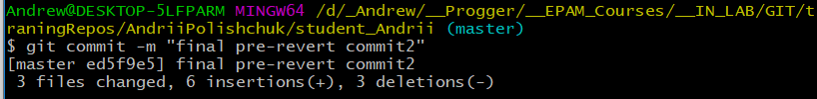

1. Выполните revert последнего commit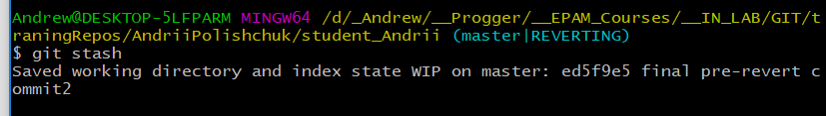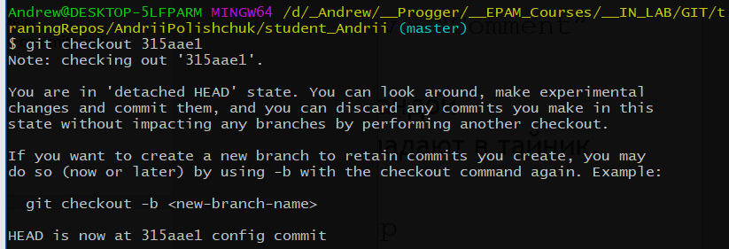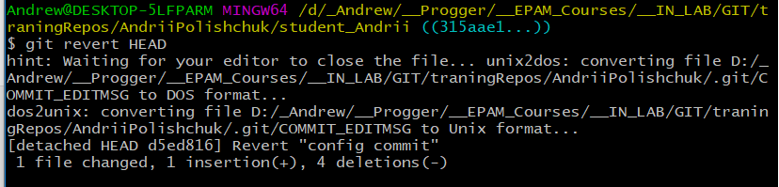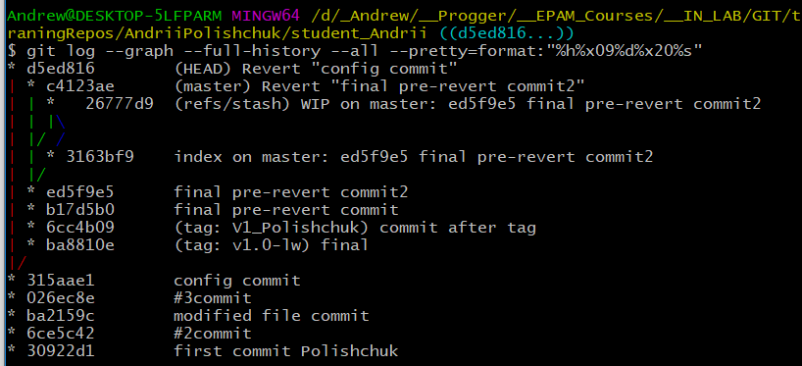
2. Продемонстрируйте log.

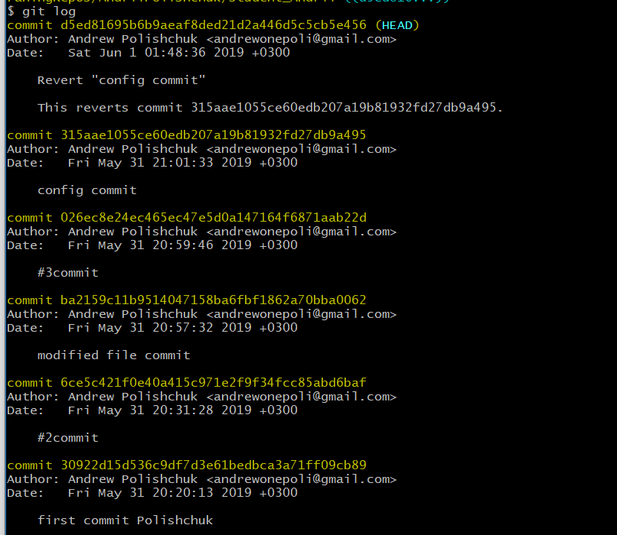

Основы работы с ветвями в GIT. Основы слияния. Разрешение конфликтов.

Часть 1. Создание ветвей и слияние.

1. Создайте новую ветвь greet_name (где name – Ваша фамилия), используя команду

git checkout -b <branchname>

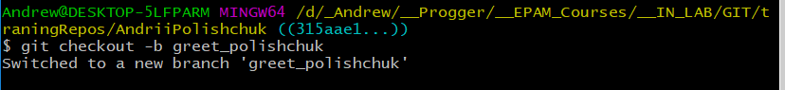

1. Добавьте новый каталог (пример lib_name) и файл *greeter_name.rb* c содержимым:

class Greeter

def initialize(who)

@who = who

end

def greet

"Hello, #{@who}"

end

end

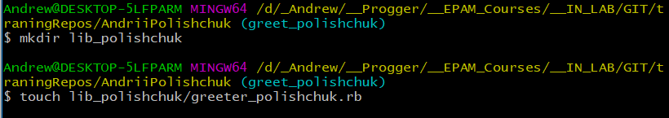

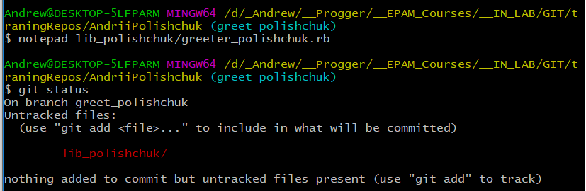

1. Сделайте 3 commits в ветку greet_name

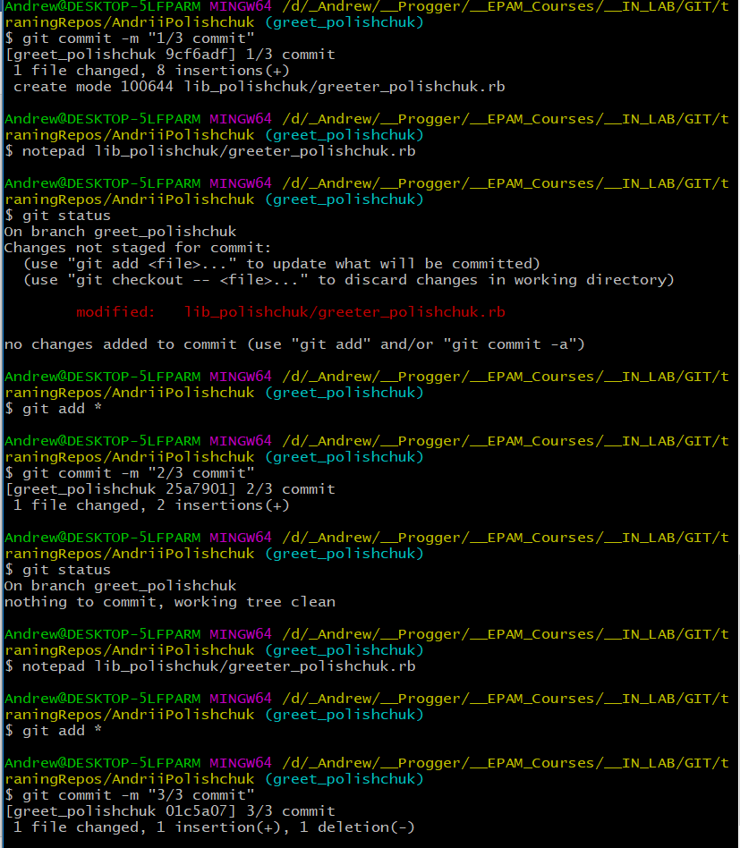

1. Продемонстрируйте переключение на ветку master.

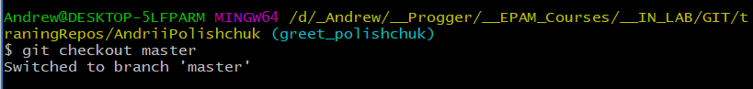

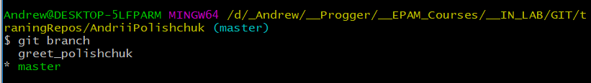

1. Создайте файл README и произведите commit в master.

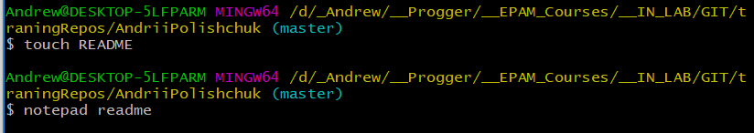

1. Произведите слияние ветвей greet и master – продемонстрируйте историю commits.
2. Изобразите в удобном для Вас графическом редакторе граф коммитов, где вершинами графа будут коды коммитов. 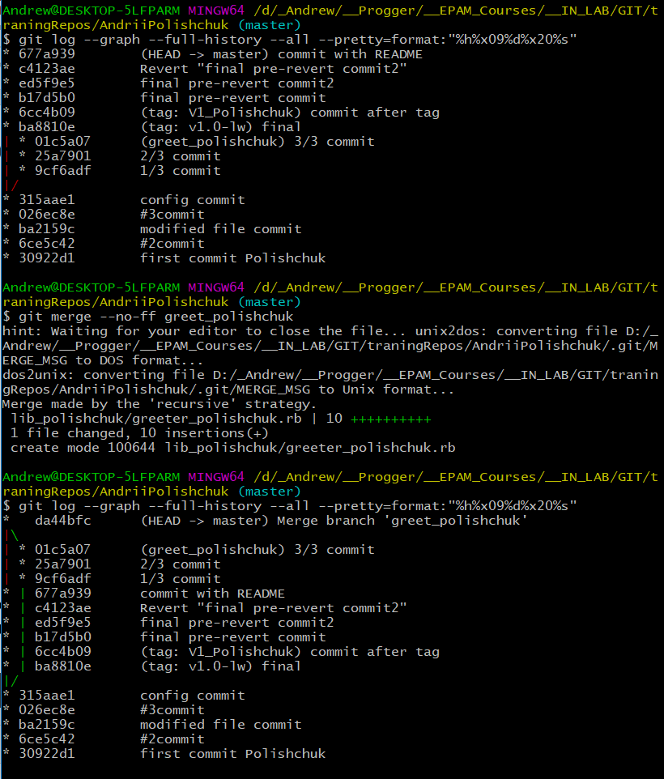

Часть 2.

Смоделируйте искусственно конфликт, при слиянии описанном в предыдущей части.

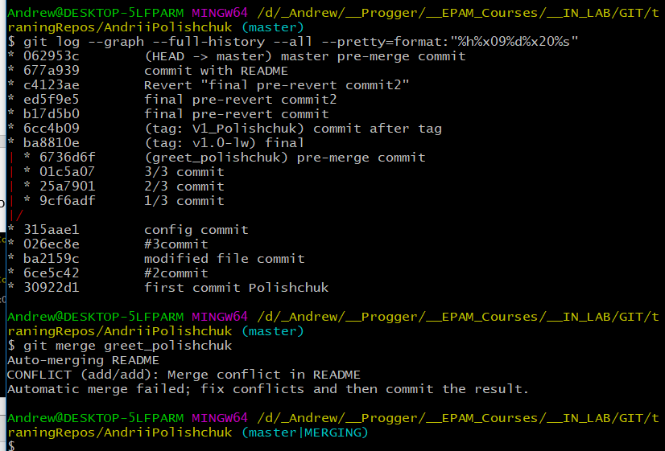

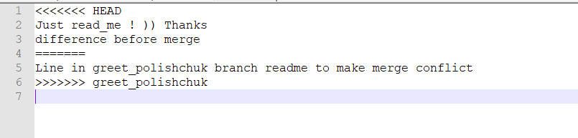

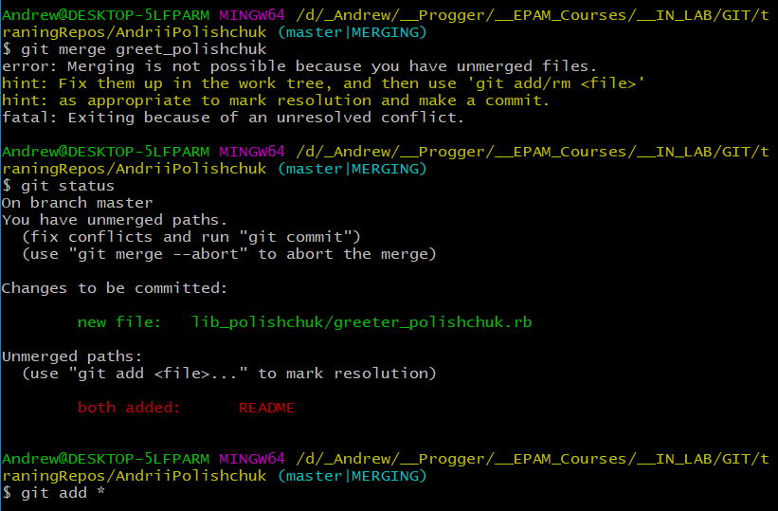

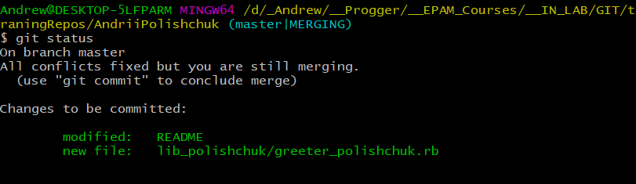

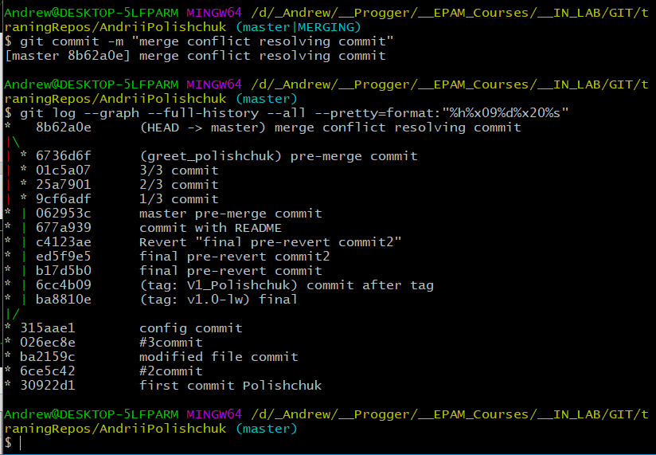

Часть 3.

Используя команду reset верните указатель на состояние ветвей до их слияния.

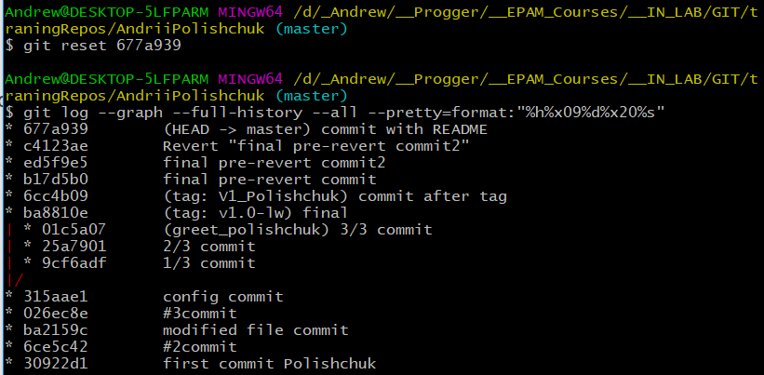

Часть 4.

Проделайте шаги 3-5 в части 1. Выполните слияние изменений командой rebase. Изобразите в удобном для Вас графическом редакторе граф коммитов, где вершинами графа будут коды коммитов.

Объясните разницу между merge и rebase. На примере Ваших графов.

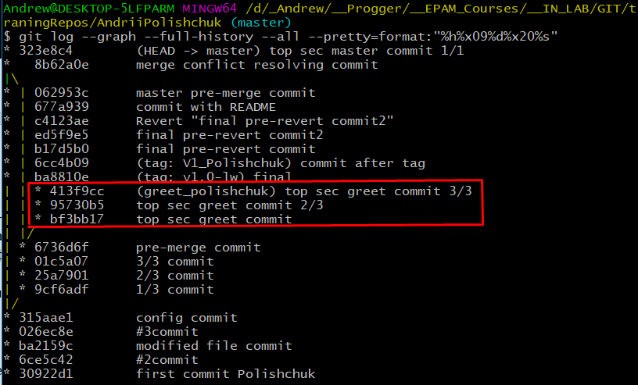

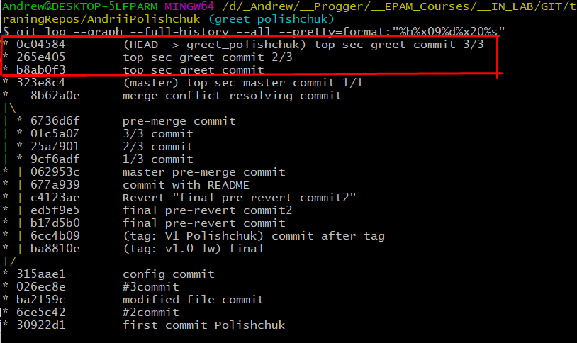

True merge производит слияние с разрешением конфликтов, и из 2 коммитов создает новый коммит в ветке назначения, который является слиянием двух. При этом оба предыдущих коммита остаются на своих ветках

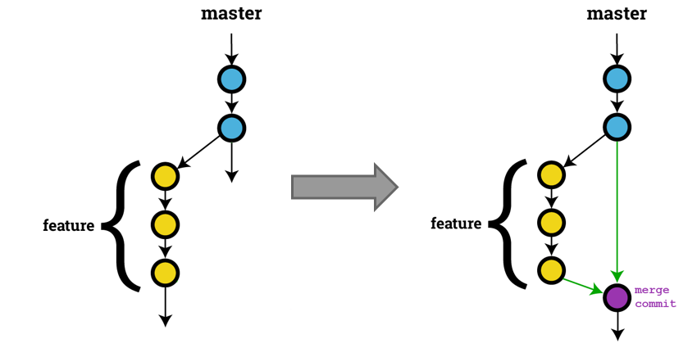

Rebase производит перемещение коммита с одной ветки на ветку назначения, разрешая конфликты. Коммит который мы перемещаем более не будет находиться на изначальной ветке.

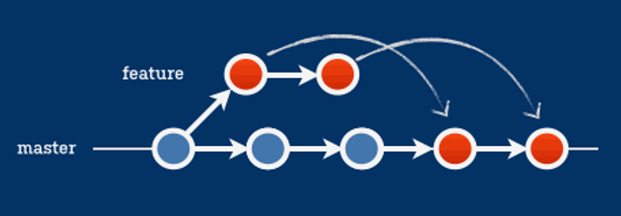

Для начала работы создайте/зарегистрируйтесь (в случае отсутствия на текущий момент) на удаленном сервисе (типа *github*) *,* т.е. инициализируйте удаленный репозиторий.

В качестве общего удаленного репозитория был выбран гитхаб репозиторий Никиты Фролова

https://github.com/SweetSquid/GitTasks

Часть 5.

1. Разбейтесь на пары.
2. Выберите в качестве общего репозитория один из двух удаленных.
3. Student1 заливает все содержимое своих папок в удаленный репозиторий.

Student 2 «забирает» проект к себе в локальный репозиторий. 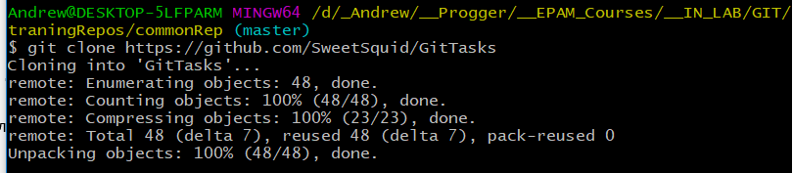

1. Выполните команду git status.

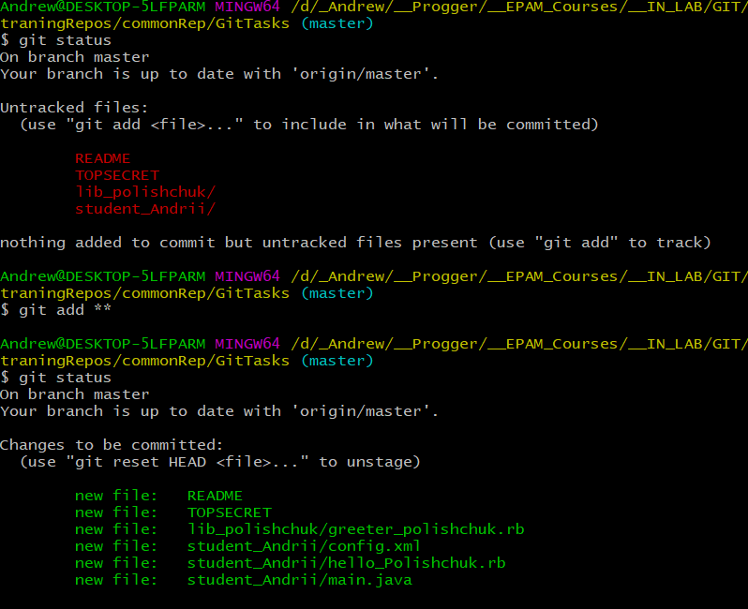

1. Проведите каждый по три коммита в локальный репозиторий и «залейте изменения» в удаленный.

